

Colegio Nuestro Tiempo - R.B.D.: 14.507-6
Profesor: Francisca Lizama
Historia, Geografía y Ciencias Sociales
2° básico
Semanas N°32 y N°33
18 al 29 de octubre del 2021

Objetivo de la clase:
- Reconocer y apreciar el legado de los pueblos originarios de la zona sur de Chile

Nombre: ___________________________________Curso: _________________Fecha: __________

Objetivo: Reconocer y apreciar el legado de los pueblos originarios de la zona sur de Chile

Pueblos originarios de la zona norte, sur y austral de Chile

Pueblos de la zona norte
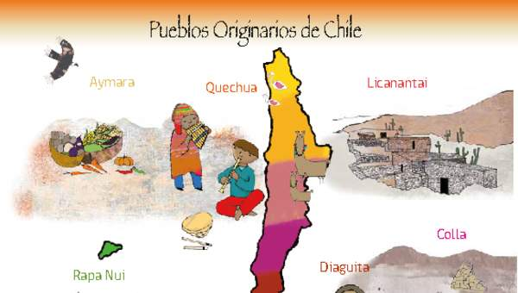
Elige un pueblo de la zona norte y averigua sus características

Pueblos de la zona sur
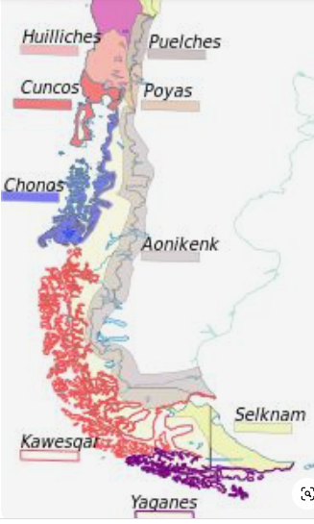
En esta zona estudiaremos a los Huilliches y Chonos
ZONA SUR

ZONA AUSTRAL

En esta zona estudiaremos a los Yaganes, tehuelches y Kaweskar

Zona sur
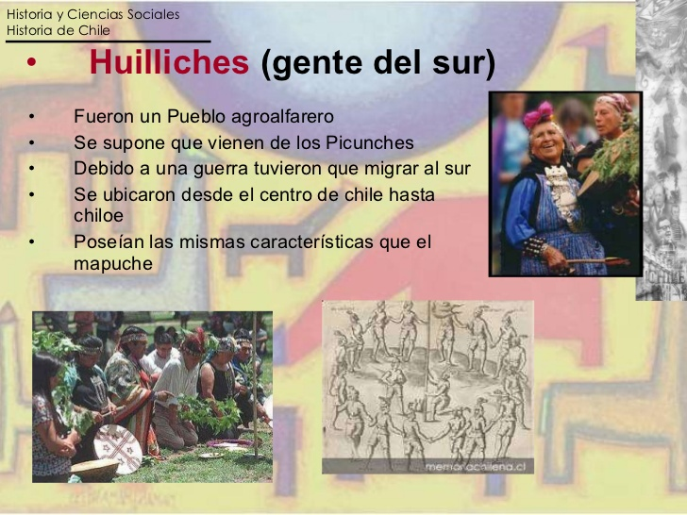
¿Qué significa “Huilliche”?

¿Qué significa agro alfarero? (busca en un diccionario o internet) Realiza un dibujo con su significado.

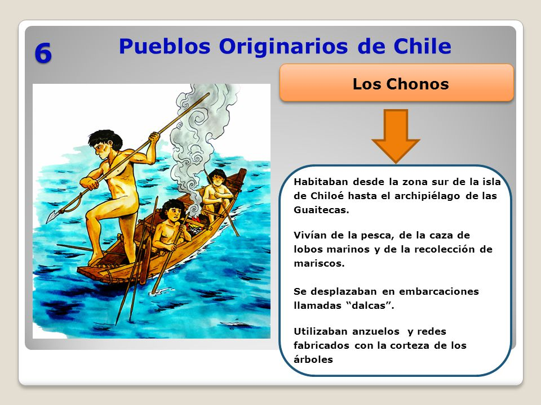
¿Qué recursos obtenían los Chonos?

ZONA AUSTRAL
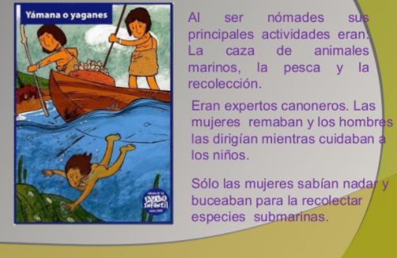
Yaganes
Describe con tus palabras al pueblo yagán e indica si se parece a otro que ya conoces y nómbralo

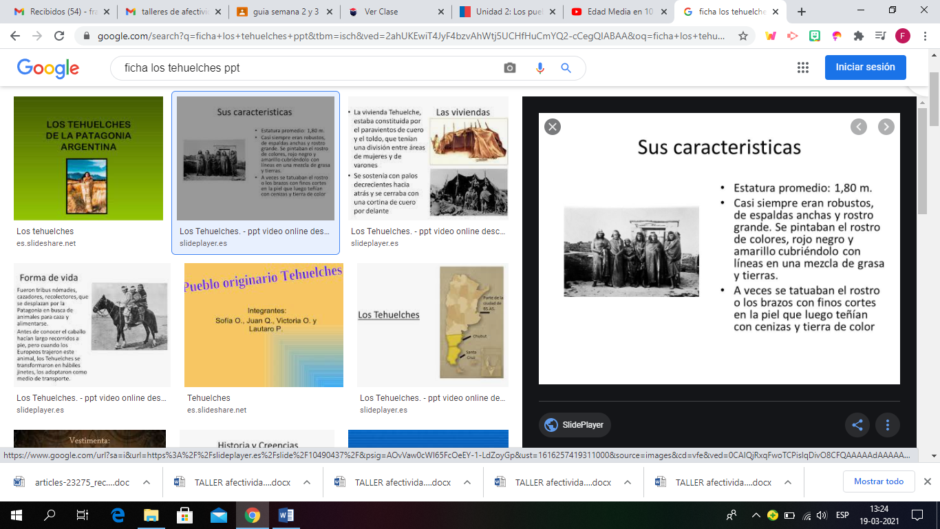
Tehuelches
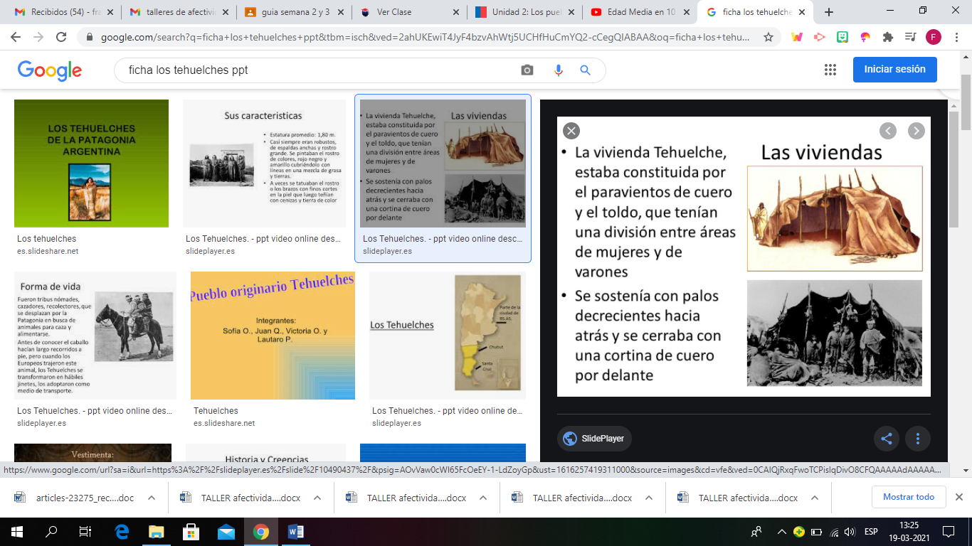
Subraya con tu color favorito lo que más te llamó la atención de los Tehuelches y luego dibújalo en este recuadro

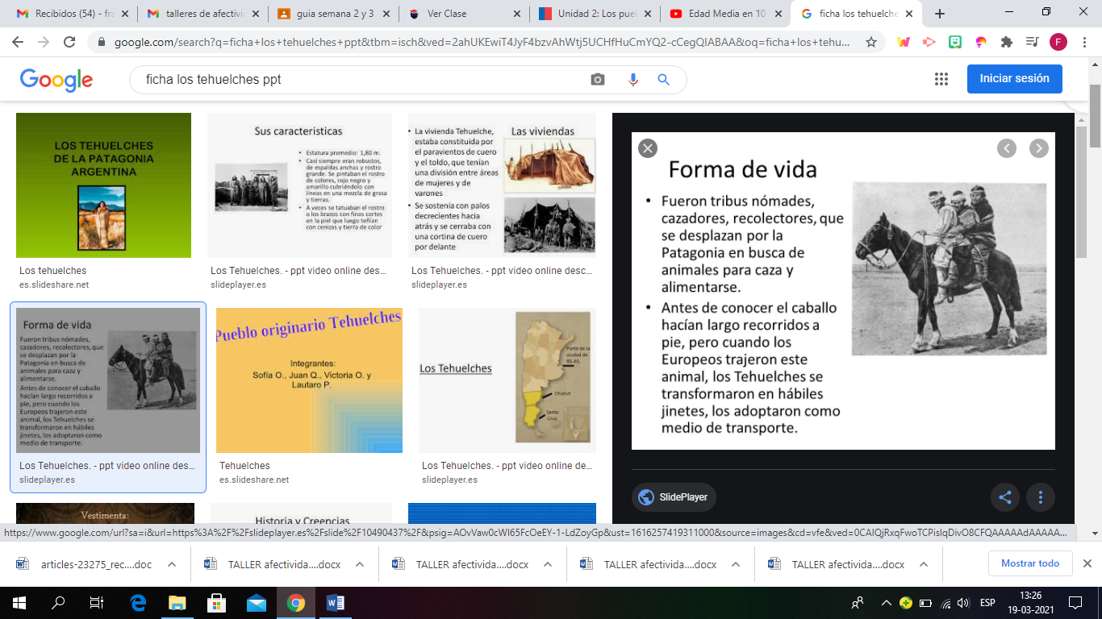

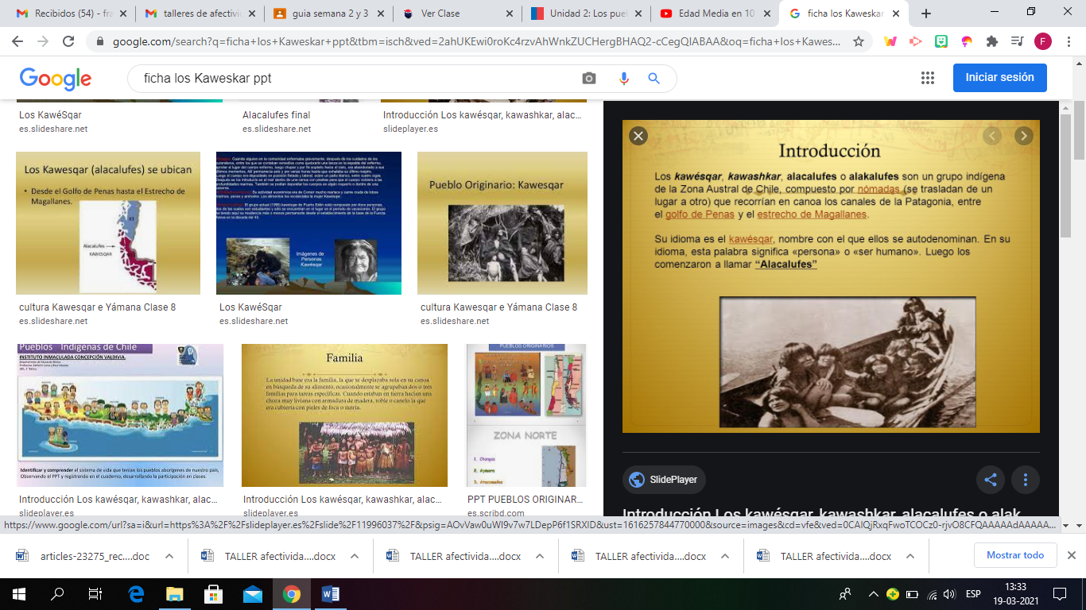
Kaweskar

Averigua

¿Cómo vivían los Kaweskar?

¿Con qué materiales confeccionaban su ropa?

¿Existen descendientes Kaweskar en Chile?

